MANUALIDAD

Para los niños más pequeños
Papel
Perfurador
Hilo

Preparación:
1. Haga copias del diseño abajo o deje que ellos los hagan con una muestra. La maestra puede pre-cortar algunas para los niños más pequeños.

En la Clase:
1. Pida a los niños que hagan hoyos con el perfurador alrededor del corazón cada 1-2 pulgadas.

2. Ponga las espaldas de los dos corazones juntos para que se vea el texto Bíblico de los dos lados. Pase el hilo decorativo por los hoyos y amárrelo al final.

Para los niños más grandes:
Pegamento
Tijeras
Papel de Cartulina de Varios Colores

Hacer un corazón tejido. Haga copias de la muestra en las páginas siguientes en dos diferentes colores. Dale dos papeles a cada uno. Pídales que corten en las líneas. Luego van a “tejer” los diferentes colores formando el diseño abajo. Use el pegamento para formarlo permanente.

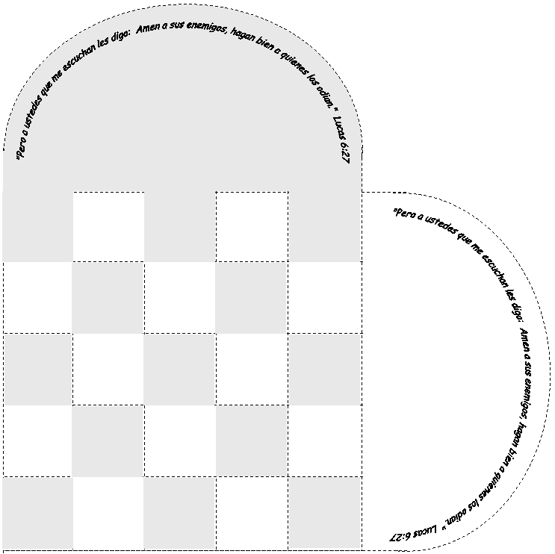
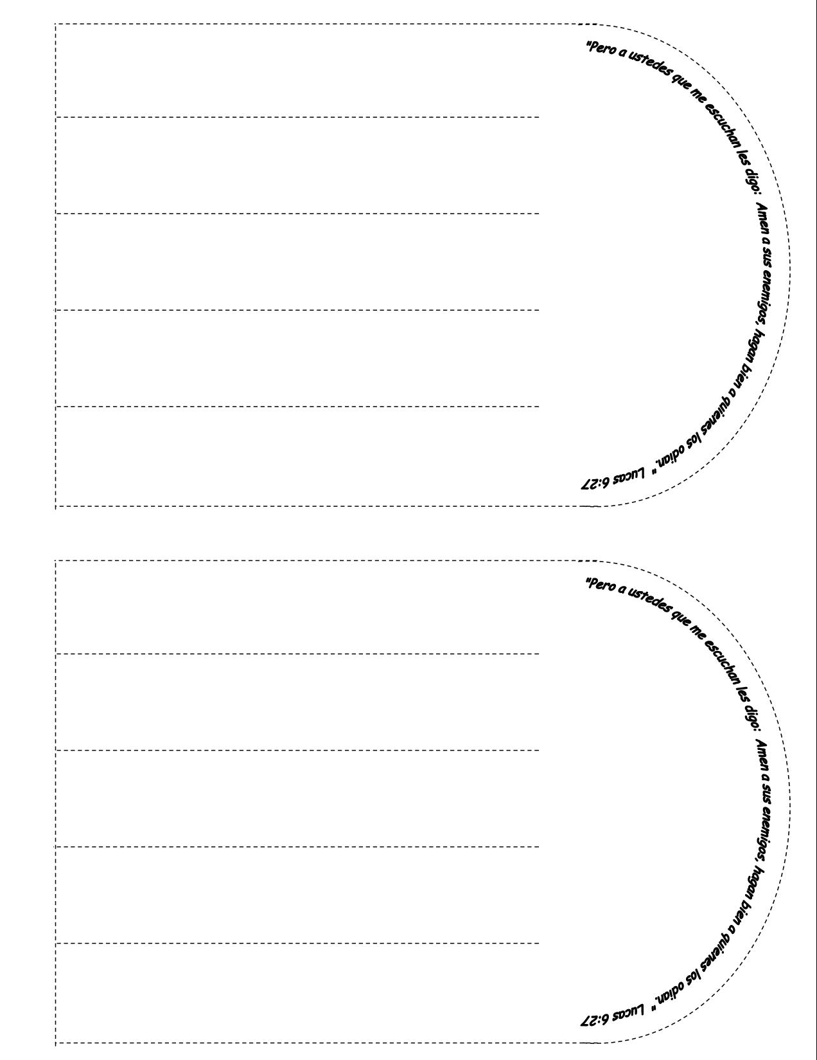

Ejemplo del papel de diseño Ejemplo del proyecto terminado
